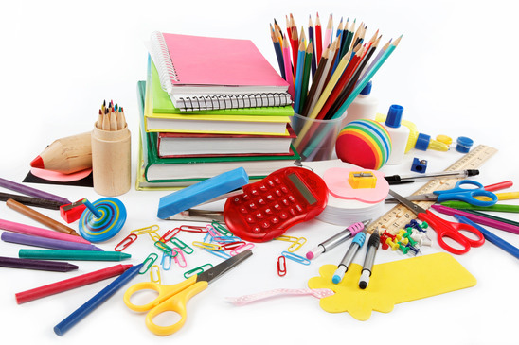

POMŮCKY DO TŘÍDY 4. B

(2024/2025)

SEŠITY:

* č. 524 6x
* č. 444 2x
* č. 440 1x + podložky
* č. 644 2x + úkolníček
* slovníček na jazyk 1x (možno nahradit sešitem č.524)

**M** – pravítko, pravoúhlý trojúhelník s ryskou, kružítko

**PV**, **VV** – nůžky, 2x lepidlo (tyčinka), temperové barvy, paleta, různé velikosti a druhy štětců, kelímek, barevné papíry, igelit, hadřík

**TV** – cvičební úbor, švihadlo

Ve 4. třídě budou žáci platit:

|  |  |
| --- | --- |
| Matematika | 1. díl = 85,- Kč, 2.díl = 85,- Kč |
| Český jazyk | 1. díl = 47,- Kč, 2.díl = 47,- Kč |
| Poznáváme naši vlast | 59,- Kč |
| Hlavní události českých dějin | 59,- Kč |
| Přírodověda | 63,-Kč |
| Anglický jazyk  Sešity na vlastivědu  **SRPŠ**:  **Celkem** | 297,- Kč  28,- Kč  200,-Kč  **970,-Kč** |
| **Děkuji Rudolfová** | |